第一次实验：基于决策树算法和SMOTE，当前思维，将一个大数据样本的故障样本取出，将故障5天内的样本统统设为故障，给以一定范围内的故障预测。不足5天的也置为故障。

决策树参数如下：max_depth= None, criterion= 'gini', min_samples_split= 3,min_samples_leaf= 2, max_leaf_nodes= 5。得到结果为

|  |  |  |
| --- | --- | --- |
|  | Accuracy | Recall |
|  | 0.7 | 0.9 |
|  | 0.8 | 0.8 |

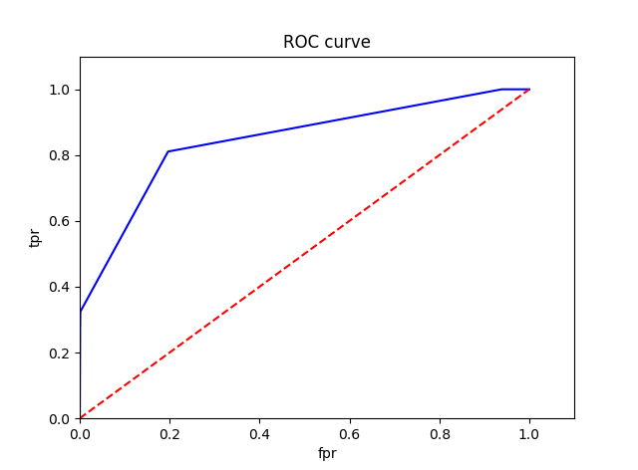当前考虑将各种参数统统计算，其中F1参数反应两种参数的一个综合。

如图所示即为ROC——AUC曲线。